Муниципальное дошкольное образовательное учреждение
детский сад «Родничок» пгт Свеча Кировской области

Конспект
открытого мероприятия совместной организованной образовательной деятельности педагога и детей
в рамках проведения Недели образования Кировской области
в ДОУ в старшей группе

Тема: «Старинные русские посиделки»

Составила воспитатель
МДОУ детского сада «Родничок»
Яровикова Галина Николаевна
Образование: среднее специальное
Квалификационная категория: первая
Общий педагогический стаж: 19 лет
Проведено: в МДОУ
Дата: 16.03.2018 г.

Цель: Приобщение детей к традиционной культуре, создание условий для формирования интереса к традициям, обычаям русского народа.

Задачи:

«Познавательное развитие»
-Познакомить детей с одной из форм общения в русских крестьянских поселениях – посиделками.
-Познакомить с ремеслом людей в старину.
-Расширить кругозор детей о культуре, традициях русского народа.
-Познакомить с русской избой, предметами старинного быта
-Продолжать знакомить с русскими народными играми, пословицами, поговорками.

«Социально – коммуникативное развитие»
-Воспитывать интерес к старине, патриотические чувства, желание показать свое умение и творческие способности.

«Развитие речи»
-Развивать связную речь через устное народное творчество.
-Учить отвечать на вопросы развернутой фразой.
-Активизировать словарь за счет слов: самовар, ухват, кочерга, печь, коромысло, чугунок, лапти, прялка, красный угол и другие.

«Художественно – эстетическое развитие»
-Учить эмоционально исполнять музыкальные произведения, выполнять танцевальные движения.

«Физическое развитие»
-Развивать координацию движений во время подвижной и хороводной игр, двигательное внимание детей.

Предварительная работа:
- Знакомство с традициями русского народного творчества, потешками, прибаутками, пословицами.
-Разучивание народных игр, песен, хороводов.
- Знакомство со старинными предметами быта и домашней утварью.
- Оформление выставки «Чудо чудное, диво дивное».

Материал: старинные предметы быта, вышитые шторы и полотенца, скатерти, платки, сарафаны, рубахи, лапти, клубки ниток, картинки.

Ход занятия:
1. Организационный момент
В: - Эй, люди добрые! Всех ребят приглашаю на праздник старинный, который посиделками называется. Здравствуйте, гости дорогие! Гости званные и желанные! Хорошим гостям и хозяюшка рада!

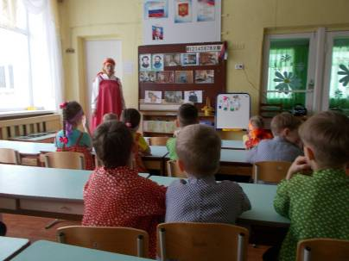

2.Основная часть.
Знакомство со старинной крестьянской избой.
В: - В старину в каждой деревне, в каждом селе устраивали посиделки. В просторной крестьянской семье собиралась молодежь, и начиналось веселье: песни, пляски, игры. Вот и мы собрались сегодня на посиделки, чтобы узнать, как отдыхали в старину наши прабабушки и прадедушки, когда были молодыми.
Ребята, а кто- нибудь из вас знает, как выглядела в старину крестьянская изба? Раньше не было многоэтажных домов, у каждой семьи была своя изба, срубленная из бревен. ( Показ картинок)
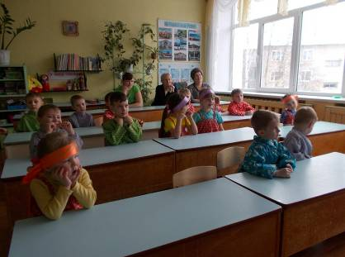
Посмотрите на убранство русской избы. Главным местом в избе был красный угол. Красный – значит, главный. В углу на полочке стояли иконы, украшенные вышитым полотенцем. Самых дорогих гостей усаживали в красном углу. Здесь всегда находился большой стол, где могла разместиться
вся семья. Около стола стояли лавки. В каждой семье была печь. Она не только обогревала избу. На печи сушили грибы и ягоды на зиму, а также одежду и обувь. В печи готовили еду себе и домашним животным. На печи спали. Все хозяйство у печи называлось бабьим углом. Здесь было все, чтобы приготовить обед. А готовить нужно было много, ведь семьи были большие. Вот и брала хозяюшка в руки ухват и ворочала большие чугуны.

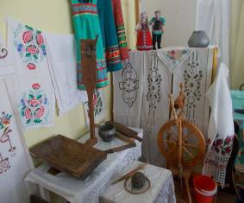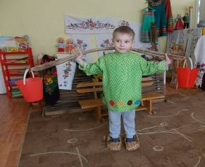

Игра «Достань чугунок из печи и поставь на стол».
(Дети достают чугунок ухватом и ставят на стол).
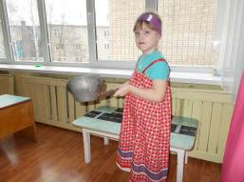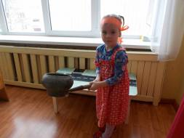

Отгадывание загадок о предметах быта.

В: - Знаете ли вы старинные предметы быта?
Я сейчас загадаю про них загадки, а попробуйте отгадать. (Показ картинок на каждую загадку).
1.Рогат, да не бык,
Хватает, да не сыт,
Людям отдает,
А сам на отдых идет. (Ухват)

2.В избе изба,
На избе труба.
Зашумело в избе,
Видит пламя народ,
А тушить не идет. (Печь).

3.Он по горнице гуляет -
Пыль и мусор собирает. (Веник)

4.Стоит толстячок,
Блестит бочок,
Шипит, кипит
Всем чай пить велит. (Самовар)

5.То назад, то вперед,
Ходит – бродит пароход.
Остановишь – продырявит. (Утюг)

6.Три брата
Пошли на реку купаться. Двое купаются.
Третий на берегу валяется.
Искупались, вышли,
На третьем повисли. (Ведра и коромысло)

7.Черный конь скачет в огонь. (Кочерга)

В: - Молодцы. А мы продолжим знакомиться с тем, как проходили посиделки на Руси. На посиделки приходили после трудового дня. Но молодых людей не всегда отпускали родители. Нужно было хорошо поработать дома, чтобы заслужить это. С тех времен и появилась пословица: «Сделал дело – гуляй смело». – 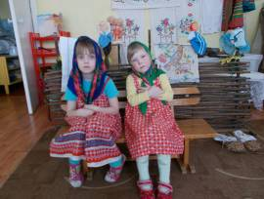 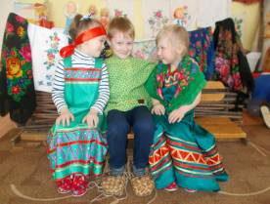

Рассказывание пословиц о труде.
В: - Какие еще пословицы о труде вы знаете? (Ответы детей).
1. Хочешь, есть калачи, не сиди на печи.
2. Скучен день до вечера, коли делать нечего.
3. Без труда, не выловишь и рыбку из пруда.
4. Делу время, потехе час.
5. Рабочие руки не знают скуки.
6.Труд человека кормит, а лень портит.
7. Семь раз отмерь, один раз отрежь.

Игра «Кто быстрее смотает клубочек?»
В: - А сейчас вызываю смелых да ловких для игры. Нужно смотать распустившиеся клубочки. Понятно заданье – начинай соревнование. (3 -4 раза)

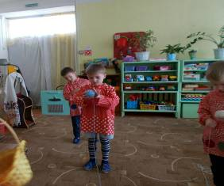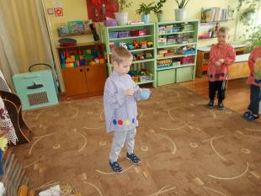

Знакомство с ремеслом людей в старину.
В: - На посиделках не только веселились, но и работали. Как говорится в русской пословице «От скуки бери дело в руки». Вот и проводили время за любимым рукоделием. Девушки за прялкой сидели, или узоры вышивали, а молодые парни из глины посуду лепили, другие из дерева ложки да плошки вытачивали, или плели лапти.

Знакомство с шутками – прибаутками, дразнилками.
В: - На посиделках чтобы было нескучно – пели веселые песни, частушки, сочиняли шутки – прибаутки. Послушайте некоторые из них:
-Где ты, брат Иван?
-В горнице.
-А что делаешь?
- Помогаю Петру.
-А Петр что делает? - Да на печи лежит.

- Я медведя поймал!
-Так веди сюда!
- Не идет.
- Так сам иди!
- Да он меня не пускает!

- Ты пирог съел?
- Нет не я.
- А вкусный был?
- Очень!

Русская народная песня «Плясовая».
В: - Давайте мы тоже потанцуем с вами под русскую народную музыку.
(Звучит музыка, дети танцуют).
- Какие интересные и смешные придумывали дразнилки:
1.У Егора на носу кошки драли колбасу!
2.Наташка – пышка на улицу вышла. На камушек села, три яблочка съела.
3.Андрей – воробей, не гоняй голубей. Гоняй галочек из –под палочек.
4.Маринка – корзинка прыгала, Скакала. В болото упала.
5.Николай, Николай, сиди дома не гуляй, В балалаечку играй.
6.Ваня, Ваня простота
Купил лошадь без хвоста.
Сел задом наперед
И поехал в огород.
7.Ах ты, Сашка таракашка
На сарай полезай.
Там кошку дерут,
Тебе хвостик дадут!

Исполнение частушек девочками.
В: - Хватит дразниться, пора частушки петь.
Эй, девчонки – хохотушки,
Запевайте-ка частушки,
Запевайте поскорей,
Чтоб порадовать гостей!

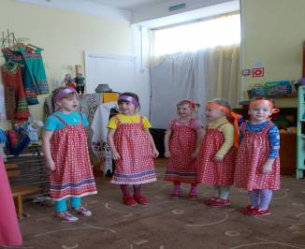

(Девочки поют частушки)

1.Я румяная девица
И танцую ловко,
Потому что ем всегда
Свежую морковку.
2.Ах, зачем же нам мальчишки
Нету в них ведь толку
Два часа я их учила
Как держать иголку.
3.Эй, топни нога,
Топни, правенькая!
Все равно плясать пойду,
Хоть и маленькая!
4.Ох, артистка наша Даша,
Очень любит выступать.
Чтоб стащить ее со сцены,
Нам пожарных нужно звать.
5.Мой дружочек так хорош,
Да росточком очень мал. Проводил меня до дома
Я чихнула - он упал!
6. В углу веник я нашла.
В избе пол я подмела.
И осталось от него
Три соломинки всего.

Хороводная игра «Золотые ворота»

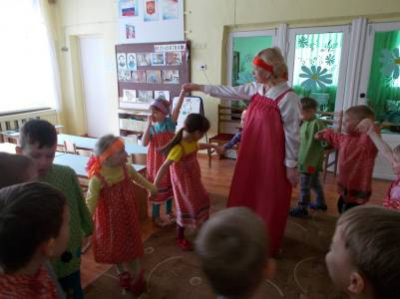

В: - Очень любила молодежь играть в хороводные игры. В одну из них мы с вами сегодня поиграем. Называется она «Золотые ворота».

Золотые ворота пропускают не всегда.
Первый раз – прощается,
Второй раз – запрещается,
А на третий раз не пропустим вас.
(Дети встают в хоровод. Двое образуют ворота. Один стоит внутри хоровода, другой – снаружи и над головами детей держаться за руки, образуя ворота. Пока проговариваются слова, хоровод движется, а на последнюю строчку ворота опускаются – ловят).

Рассказ «Как появились русские народные сказки»
В: - А теперь, поговорим о русских народных сказках. Знаете ли вы, что чаще всего сказки рождались во время посиделок. Собирался народ, и рассказывали друг другу разные истории из деревенской жизни. А через некоторое время превращались эти истории в сказки. Народные сказки не записывались, а хранились в памяти людей, передавались из уст в уста. Никто не знал имен их создателей. Поэтому мы говорим, что эти сказки сочинил народ.
Какие русские народные сказки вы знаете? (Ответы детей).
Чему учат нас сказки? (Ответы детей).
Да, они учат нас добру, учат любить окружающий мир и жить в нем. И всегда в сказках добро побеждает зло.

А кто из вас скороговорки говорить быстро умеет? Сейчас проверим.
1.Вез корабль карамель, наскочил корабль на мель.
2.Маша кудри распустила, солнце их позолотило.
3. Вставай Архип – петух охрип.

3. Заключительная часть.
В: - Вот мы и познакомились со старинным русским обрядом. Понравилось вам на занятии? Что интересного вы узнали? (Ответы детей)

Вот и посидели, вот поговорили.

Добрый конец всему делу венец. Наше занятие закончено.

